**HX5001** *Scheda creata il 7 novembre 2023*

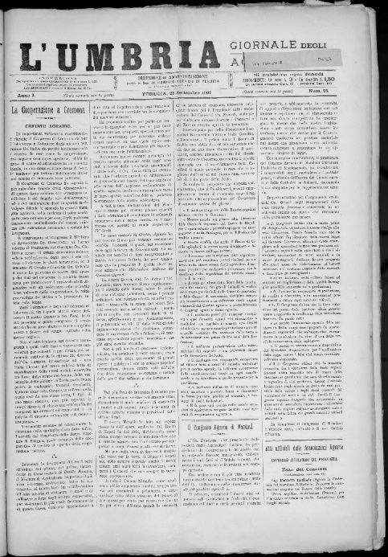**Descrizione bibliografica**

L'**\*Umbria** : giornale degli agricoltori. - Perugia : Tip. Perugina gia Santucci, 1907-1908. – 2 volumi ; 50 cm. ((Settimanale. - Descrizione basata su: Anno 1, n. 3 (15 aprile 1907). - UM10016478

Autore: [Comizio agrario del circondario di Perugia](https://opac.sbn.it/opacsbn/opaclib?db=solr_iccu&resultForward=opac/iccu/brief.jsp&from=1&nentries=10&searchForm=opac/iccu/error.jsp&do_cmd=search_show_cmd&item:5032:Nomi::@frase@=UM1V002389)

Soggetto: Agricoltura - Umbria – 1907-1908

Copia digitale a: <http://www.internetculturale.it/it/913/emeroteca-digitale-italiana/periodic/testata/9839>